Отчет о заседании СНО кафедры акушерства и гинекологии
25 октября 2012 г
25 октября на базе ГУЗ ВОКБ № 1 состоялось заседание СНО кафедры акушерства и гинекологии. Собрание проводила к.м.н., ассистент кафедры Шатилова Наталья Викторовна. На СНО освещалась наиболее актуальная на сегодняшний день тема «Современные проблемы репродукции: бесплодие, невынашивание».
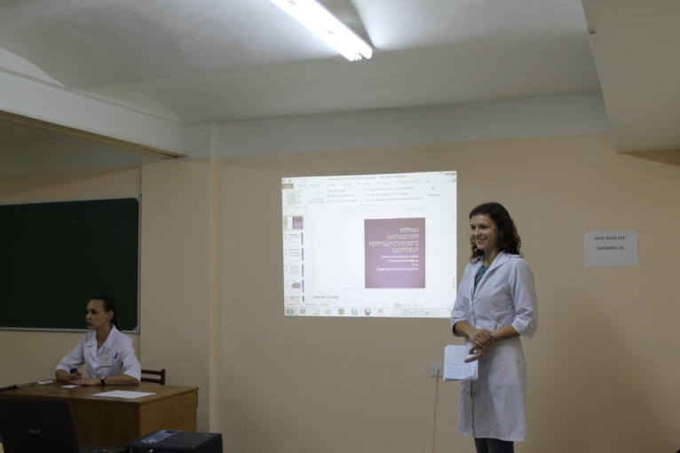
Первое обзорное сообщение на тему «Формы нарушения репродуктивного здоровья» сделала студентка 5 курса педиатрического факультета Полина Корягина.

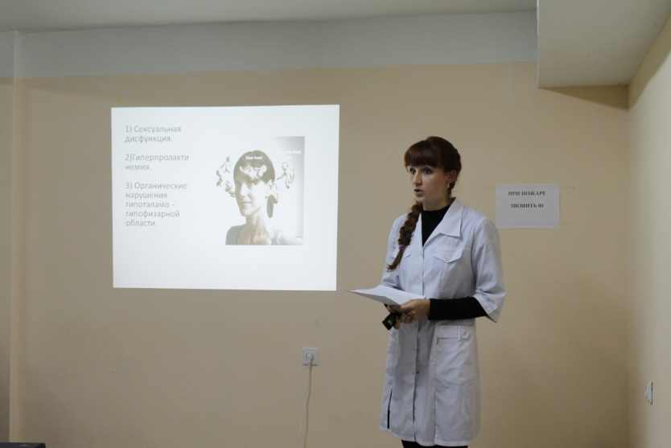
Продолжила студентка 6 курса лечебного факультета Светлана Брызгунова с докладом на тему «Причины бесплодия».

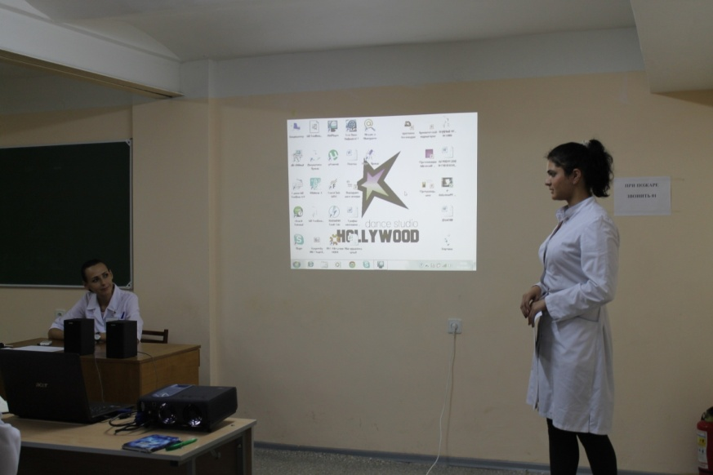
Студентка 4 курса лечебного факультета Инара Велиева дополнила общую картину проблемы докладом на тему «Современные методы борьбы с патологией репродукции».

Выступления докладчиков сопровождались презентациями, были краткими, но содержательными. Подтверждением тому были интересные вопросы участников работы СНО.
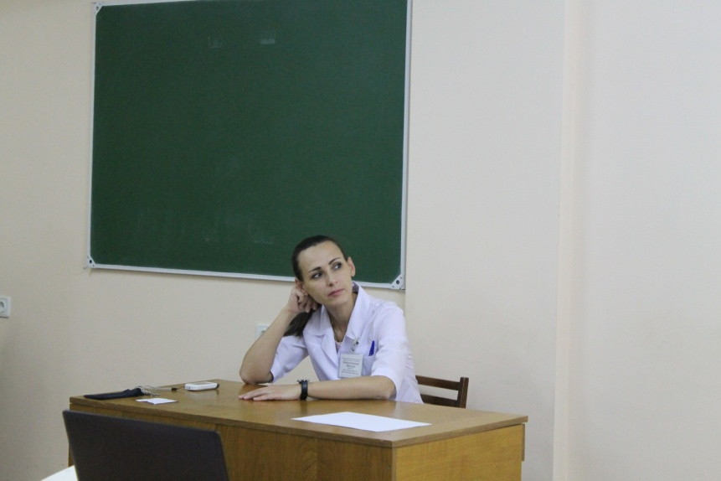
Наталья Викторовна внимательно слушала докладчиков, примерами из практики дополняла и поясняла их выступления.

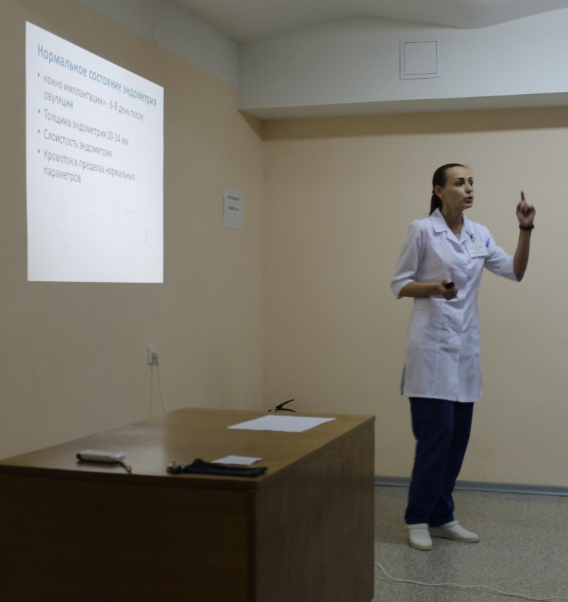
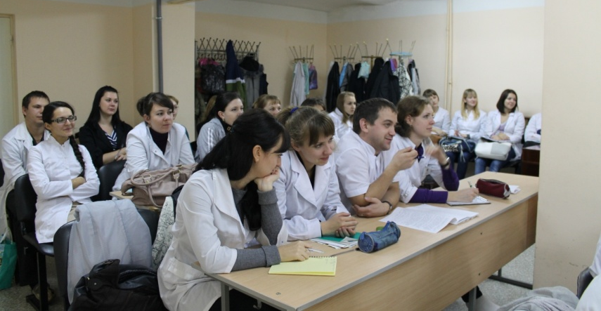
Она показала, что важно не просто избегать вредных привычек во время беременности, а необходимо сделать так, чтобы каждая женщина осознавала - только сохранённое женское здоровье даст счастье будущего материнства. Ответственность за своё здоровье должно продолжаться ответственностью за беременность и здоровье своего ребенка. Пока же в нашей стране молодые женщины часто перекладывают эту ответственность на лечащих врачей. Между тем, множества проблем можно было бы избежать, если бы женщины помнили, что от них зависит здоровье их будущих детей. Безусловно, достижения современной медицины должны прийти на помощь в затруднительной ситуации. Только при таком совместном усилии со стороны беременной и врача можно достичь наилучшего результата.

Для иллюстрации Наталья Викторовна показал кружковцам короткий фильм о счастье материнства. Просмотр фильма вызвал множество положительных эмоций у присутствовавших.

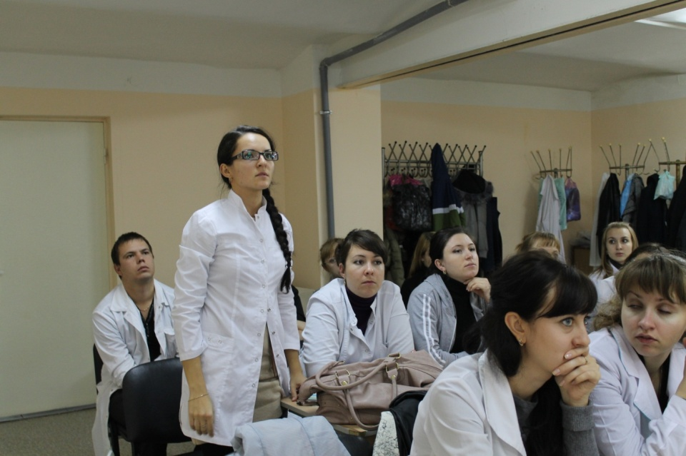
Поднятая тема действительно актуальна. Никто из присутствовавших не остался равнодушным к данной проблеме. Ведь за ними - нынешними студентами, будущее нашей медицины.

В работе СНО приняли участие более 30 кружковцев 4-го, 5-го и 6-го курсов. Принимали участие также иностранные студенты.
Следующее собрание кружка (клинический разбор) состоится под руководством ассистента кафедры Юлии Валерьевны Булавской 8 ноября в 17.00 на базе Центрального родильного дома. Ждем всех желающих.

Шпирко Валерия и Юстус Анна, ст-ки 4 курса лечебного факультета

